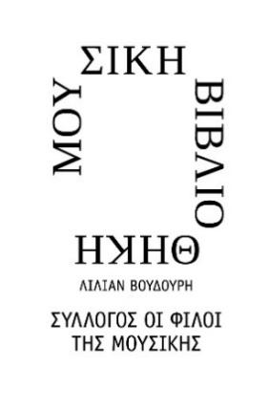

Αθήνα, 15 Απριλίου 2026
ΔΕΛΤΙΟ ΤΥΠΟΥ
Ηχορροές: AI και διαδραστική μουσική για παιδιά
Σάββατο 23 & Κυριακή 24 Μαΐου 2026
Η προπώληση άρχισε!
https://www.ticketservices.gr/event/mmb-ihorroes-ai-kai-diadrastiki-moysiki-gia-paidia/?lang=el
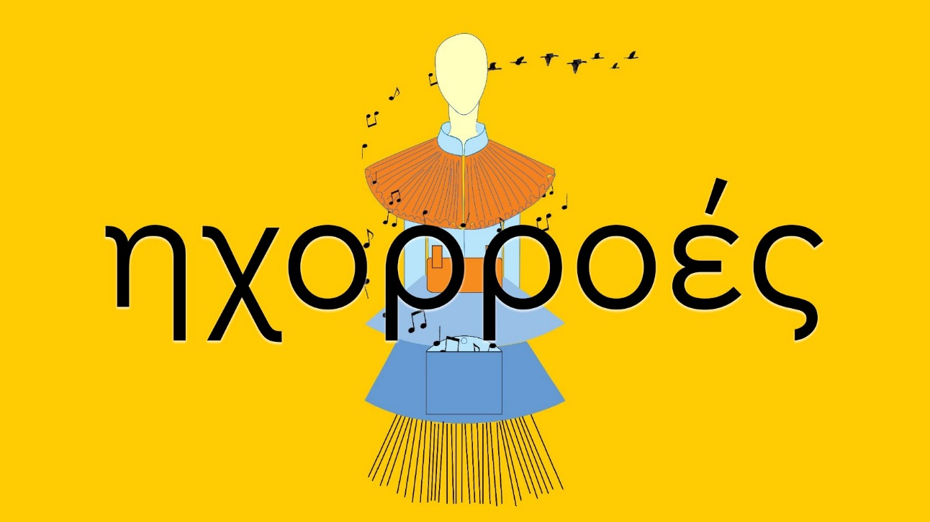
Το Σαββατοκύριακο 23 και 24 Μαΐου το Ευρωπαϊκό project Ηχορροές έρχεται κατευθείαν από το Βερολίνο στο MusiXLab της Μουσικής Βιβλιοθήκης, για να προσφέρει μια ηχοποιητική εμπειρία για παιδιά, με στόχο τη βιωματική ευαισθητοποίηση στη μουσική με τον πιο διασκεδαστικό τρόπο!
Οι Ηχορροές ενσωματώνουν τη διαδραστική μουσική με εφαρμογές τεχνητής νοημοσύνης και φωτισμό, μέσα σε ειδικά σχεδιασμένα σκηνικά και κοστούμια. Σε μια ζωντανή εγκατάσταση που ξυπνάει τις αισθήσεις, οι συμμετέχοντες μπαίνουν μαζί σε έναν κόσμο φτιαγμένο από ζωντανό ήχο και πλούσιο σε παιχνίδι.
Παιδιά από 10 μηνών έως και 12 χρονών, χωρισμένα σε 3 ηλικιακές ομάδες, γίνονται συνδημιουργοί μιας μουσικής εμπειρίας. Εξερευνώντας τις ανεξάντλητες δυνατότητες της μη λεκτικής επικοινωνίας, δημιουργούν παίζοντας το δικό τους μοναδικό μουσικό κομμάτι, ανεξάρτητα από την ηλικία και το μουσικό υπόβαθρο. Μέσα από το διαδραστικό παιχνίδι με τους ήχους, ανακαλύπτουν και εξερευνούν βασικές μουσικές έννοιες, όπως ο ρυθμός, η μελωδία και το ηχόχρωμα, μέσω της άμεσης αλληλεπίδρασης με τον ήχο.
Μέσα από το πρίσμα του ΑΙ και μπαίνοντας σε ένα πολυαισθητηριακό παιχνίδι, οι συμμετέχοντες ξεκλειδώνουν με τα κλειδιά της μουσικής μαγικούς κόσμους. Εμπνέονται ο ένας από τον άλλον και αλληλεπιδρούν σε ένα ανοικτό πλαίσιο συμπερίληψης, που καθιστά το περιβάλλον προσιτό για όλους, χωρίς αποκλεισμούς, με μόνο εφόδιο την φυσική περιέργεια.
Το Σάββατο 23 Μαΐου θα πραγματοποιηθεί ένα αυτοτελές εργαστήριο για κάθε ηλικία, που θα επαναληφθεί μία ακόμη φορά την Κυριακή 24 Μαΐου.

- ΓΙΑ ΒΡΕΦΗ 10 ΜΗΝΩΝ–2 ΕΤΩΝ ΜΕ ΤΟΥΣ ΣΥΝΟΔΟΥΣ ΤΟΥΣ
Ηχορροές: «Κουρδίζοντας τις αόρατες χορδές μας»
Μια πρώτη μουσική εμπειρία με ήχους και εξερεύνηση μέσα από παιχνίδι
Ένα μη λεκτικό, βιωματικό εργαστήριο για βρέφη και τους συνοδούς τους, όπου η πρώτη επαφή με την μουσική γίνεται μέσα από το σώμα, την κίνηση, το άγγιγμα και τον διαδραστικό ήχο. Σε έναν σκηνικό χώρο φτιαγμένο για ελεύθερη εξερεύνηση, τα παιδιά παίζουν με ειδικά σχεδιασμένα διαδραστικά αντικείμενα, τα οποία ανταποκρίνονται στις κινήσεις και τους ήχους τους, δημιουργώντας ζωντανούς μουσικούς διαλόγους σε πραγματικό χρόνο.
Η δράση βασίζεται στην ανοιχτή ανακάλυψη, χωρίς οδηγίες και πέρα από το σωστό ή λάθος, δίνοντας χώρο στη φυσική περιέργεια, στη μη λεκτική επικοινωνία και στην κοινή εξερεύνηση γονέα και παιδιού.
Σάββατο 23 και Κυριακή 24 Μαΐου, στις 11:00. Διάρκεια: 45’

- ΓΙΑ ΠΑΙΔΙΑ 3–5 ΕΤΩΝ ΜΕ ΤΟΥΣ ΣΥΝΟΔΟΥΣ ΤΟΥΣ
Ηχορροές: «Ξεκλειδώνοντας με τα Κλειδιά της Μουσικής»
Παιχνίδι με ήχους, φαντασία και μουσική
Ένα διαδραστικό μουσικό εργαστήρι για παιδιά προσχολικής ηλικίας, όπου η μουσική γίνεται αφορμή για παιχνίδι με φαντασία και κοινή δημιουργία. Τα παιδιά μπαίνουν σε έναν κόσμο γεμάτο ήχο, φως, κίνηση και εξερευνούν βασικές μουσικές έννοιες, όπως ο ρυθμός, η μελωδία και το ηχόχρωμα, μέσα από άμεση αλληλεπίδραση με διαδραστικά αντικείμενα και ζωντανά ηχητικά περιβάλλοντα.
Η δράση ενθαρρύνει τη συνεργασία, την παρατήρηση και την αυθόρμητη έκφραση, ενώ τα παιδιά εμπνέονται το ένα από το άλλο και ανακαλύπτουν τη μουσική ως μια κοινή γλώσσα χωρίς λόγια.
Σάββατο 23 Μαΐου, στις 12:15. Διάρκεια: 45’
Κυριακή 24 Μαΐου, στις 12:15 και στις 15:00. Διάρκεια: 45’

- ΓΙΑ ΠΑΙΔΙΑ 6-12 ΕΤΩΝ ΜΕ ΤΟΥΣ ΣΥΝΟΔΟΥΣ ΤΟΥΣ
Ηχορροές: «Αλγόριθμοι, οι μουσικοί»
Μια Ηλεκτρο-Διαδραστική Μουσική Εμπειρία
Ένα βιωματικό εργαστήριο για παιδιά δημοτικού, όπου τα ίδια τα παιδιά συνδημιουργούν τη μουσική τους σύνθεση, συλλογικά, και μέσα από το παιχνίδι, την ακρόαση και την ενεργή συμμετοχή. Με τη βοήθεια διαδραστικών τεχνολογιών, φωτισμού και ειδικά σχεδιασμένων μουσικών αντικειμένων, τα παιδιά πειραματίζονται με ήχους, κινήσεις και μουσικές αλληλεπιδράσεις σε πραγματικό χρόνο, και γίνονται συνδημιουργοί μιας κοινής ηχοποιητικής εμπειρίας.
Μέσα από τη δράση καλλιεργούνται η μουσική ευαισθησία, η φαντασία, η συνεργασία και η ικανότητα να ακούμε και να ανταποκρινόμαστε στους άλλους σε ένα ανοιχτό και συμπεριληπτικό πλαίσιο.
Σάββατο 23 και Κυριακή 24 Μαΐου, στις 13:30. Διάρκεια: 45’

Σχεδιασμός, Επιμέλεια, Υλοποίηση Φοίβος-Άγγελος Κόλλιας, Χριστίνα Στουραΐτη
Σκηνογράφος Νίκη Ψυχογιού Σχεδιάστρια φωτισμού Άννα Σμπώκου

Εισιτήρια: €20 ενιαίο (1 παιδί με 1 συνοδό), €28 ενιαίο (2 παιδιά με 1 συνοδό),
€11 (επιπλέον συνοδός)
Πληροφορίες και Εισιτήρια
Ticket Services, Πανεπιστημίου 39 (Στοά Πεσμαζόγλου), 210 72 34 567
ΔΕ-ΠΑ 9:00-17:00 και
https://www.ticketservices.gr/event/mmb-ihorroes-ai-kai-diadrastiki-moysiki-gia-paidia/?lang=el
Πληροφορίες την ημέρα των εργαστηρίων: 210 72 82 554
ΒΙΟΓΡΑΦΙΚΑ ΣΥΝΤΕΛΕΣΤΩΝ
Φοίβος-Άγγελος Κόλλιας, PhD - Συνθέτης / Music Technologist / Καλλιτεχνική Διεύθυνση / Συντονισμός Project
Ο Φοίβος-Άγγελος Κόλλιας είναι μουσικός δημιουργός με βάση του το Βερολίνο. Τα πρότζεκτ του ενσωματώνουν καλώδια, αισθητήρες, κώδικα, μικρόφωνα, ηχεία, μουσικά όργανα και οτιδήποτε άλλο μπορεί να γίνει διαδραστικό μέσο μουσικής έκφρασης. Σπούδασε κλασική και ηλεκτρονική σύνθεση στο Cambridge, το Λονδίνο και το Παρίσι και ολοκλήρωσε το διδακτορικό του σε διεπιστημονικές εφαρμογές αυτοοργάνωσης στη διαδραστική σύνθεση (Université Paris VIII) με υποτροφίες από το Ίδρυμα Ωνάση, τον Σύλλογο Οι Φίλοι της Μουσικής (Αλεξάνδρα Τριάντη), την Ένωση Ελλήνων Μουσουργών και το Ίδρυμα Λεβέντη. Η μουσική του είναι ένας διάλογος ακουσματικής αισθητικής, κλασικής ενορχήστρωσης, noise ευαισθησίας, metal ήχου και ηλεκτρονικής τεχνοτροπίας. Η μουσική του περιέργεια οδηγείται εξίσου από το παιχνίδι με το παράλογο και τη γελοιότητα, όσο και από την εξερεύνηση διεπιστημονικών θεωριών και τεχνολογιών τεχνητής νοημοσύνης. Ο Κόλλιας είναι συνιδρυτής των Ηχορροών, όπου επιμελείται τον καλλιτεχνικό σχεδιασμό και οριζόντιο συντονισμό. Το εγχείρημα προσεγγίζει την τεχνητή νοημοσύνη ανθρωποκεντρικά μέσα από τη διαδραστική μουσική και το βιωματικό παιχνίδι, για παιδιά και ενήλικες. Τα έργα του έχουν τιμηθεί με εννέα βραβεία και εννέα διακρίσεις σε διεθνείς διοργανώσεις (FIVARS, Διαγωνισμός «Ιάννης Ξενάκης», Musicworks κ.ά.). Έχει συνεργαστεί με οργανισμούς όπως: ZKM (Καρλσρούη), Εθνική Λυρική Σκηνή, Deutscher Musikrat, Musikfonds Berlin, Dell Computers, Transmediale, Ars Electronica και IMPAKT. Συνθέτει επίσης μουσική για video games και εγκαταστάσεις VR με διεθνής ομάδες. Πρότζεκτ που έχουν αποσπάσει δώδεκα διακρίσεις, από το Apple TV Game of the Year μέχρι το Gamescom Indie Award, καθώς και τιμητικές αναφορές σε λίστες του Forbes.
https://phivos-angelos-kollias.com/

Χριστίνα Στουραΐτη - Εμψυχώτρια Εφαρμοσμένου Θεάτρου/Εκπαιδευτική Επίβλεψη
Η Χριστίνα Στουραΐτη είναι παιδαγωγός εφαρμοσμένου θεάτρου (θέατρο στην εκπαίδευση και την κοινότητα), εμψυχώτρια και περφορμερ, με μεταπτυχιακές σπουδές πάνω στο εφαρμοσμένο θέατρο (ΜΑ Applied Theatre- C.S.S.D., Λονδίνο) με 17 χρόνια εμπειρία στο θέατρο στην εκπαίδευση και την κοινότητα. Είναι συντονιστικό μέλος του Εθνικού Δικτύου για το Θέατρο στην Εκπαίδευση. Διαθέτει πολυετή εμπειρία σε εκπαιδευτικά προγράμματα και εργαστήρια με έμφαση στο θέατρο στην εκπαίδευση, τη θεατροπαιδαγωγική και το εφαρμοσμένο θέατρο, σε διαφορετικά πλαίσια, όπως φεστιβάλ, εκπαιδευτικά & πολιτιστικά ιδρύματα, κοινωνικούς & θεραπευτικούς χώρους, θέατρα κ.ά. Έχει συνεργαστεί με τα Εκπαιδευτήρια Αργύρη-Λαιμού, ερευνώντας αισθητηριακό και ανοιχτό υλικό, ως παιδαγωγική σύμβουλος στο εργαστήριο παρατήρησης ελεύθερου παιχνιδιού που εισήγαγε και συντόνισε εκεί. Η μουσική και το τραγούδι είναι κεντρικά εργαλεία στην παιδαγωγική της, όπως και για την ομάδα κουκλοθεάτρου Καραμπόλα, με την οποία εμπνέεται και δημιουργεί διαδραστικές μουσικές παραστάσεις για παιδιά την τελευταία δεκαετία.
Νίκη Ψυχογιού - Σκηνογράφος
Η Νίκη Ψυχογιού είναι ενδυματολόγος/σκηνογράφος με πολυετή επαγγελματική πορεία στο χώρο του θεάτρου. Μετά την ολοκλήρωση των προπτυχιακών της σπουδών στο Τμήμα Ιστορίας και Αρχαιολογίας του Πανεπιστημίου Αθηνών, ακολούθησε σπουδές στο Πανεπιστήμιο Τεχνών του Λονδίνου με ειδίκευση στο Performance Design. Μετά την επιστροφή της στην Ελλάδα, πραγματοποίησε περαιτέρω σπουδές στο σχέδιο μόδας, το πατρόν και το styling. Ασχολείται με τον χώρο του θεάτρου ως ένα πεδίο διερεύνησης των δυνατοτήτων της καλλιτεχνικής δημιουργίας, μέσω της συνεχούς μίξης παραδοσιακών και νέων τρόπων προσέγγισης της ενδυματολογίας και σκηνογραφίας και της διάδρασης αυτής με τον θεατή. Οι συνεργασίες της με τους σημαντικότερους θεατρικούς χώρους της Ελλάδας, όπως το φεστιβάλ Αθηνών και Επιδαύρου, το Θέατρο Τέχνης, το Εθνικό Θέατρο, τη Λυρική Σκηνή, τη Στέγη Γραμμάτων και Τεχνών και το ΚΠΣΙΝ. Αξίζει να σημειωθεί το ενδιαφέρον της για το εφηβικό θέατρο, το οποίο έχει εκφράσει με παραστάσεις, όπως Όνειρο Καλοκαιρινής Νύχτας, Φάουστ, Αντιγόνη καθώς και για το νέο ερευνητικό θέατρο, με παραστάσεις, όπως το Γελοίο Σκότος στην Πειραματική Σκηνή του Εθνικού Θεάτρου.
Άννα Σμπώκου – Σχεδιάστρια φωτισμού
Η Άννα Σμπώκου Σπούδασε στην Bartlett UCL (MSc Light & Lighting) και στο Goldsmiths (Theatre Production) στο Λονδίνο, όπου και δούλεψε σε παραστάσεις θεατρικές, χορού, όπερας, φεστιβάλ, διαδραστικές εγκαταστάσεις και site-specific τα τελευταία 15 χρόνια. Έχει συνεργαστεί με τοπικές και διεθνείς ομάδες, στο Λονδίνο, το Εδιμβούργο, στην Νέα Υόρκη, στο Λος Άντζελες, το Μεξικό, στην Ινδία και την Αθήνα. Το 2009 βραβεύτηκε ως «Young Lighter of the Year» από την SLL (Society of Light & Lighting) και το 2016 ήταν στην λίστα των «40 κάτω από 40» (40underforty – Lighting Design Awards 2016) ανερχόμενων φωτιστών παγκοσμίως. Επίσης έχει διδάξει στο μεταπτυχιακό πρόγραμμα Φωτισμού στο UNAM, Mexico City, ήταν υπεύθυνη ομάδας (Workshop Head) για το Lights in Alingsas 2015 Student Workshop στη Σουηδία και μέλος της οργανωτικής ομάδας του Virtual Reality Theatre Workshop στο The Space του Λονδίνου. Παράλληλα, ασχολείται και με τον αρχιτεκτονικό και μουσειακό φωτισμό από το 2006, συμμετέχει με ομιλίες σε διεθνή συνέδρια και ήταν μέλος του Διοικητικού Συμβουλίου του Διεθνούς Οργανισμού Φωτιστών (IALD) το 2014-2019.

ΜΕ ΤΗΝ ΠΑΡΑΚΛΗΣΗ ΤΗΣ ΔΗΜΟΣΙΕΥΣΗΣ
ΕΥΧΑΡΙΣΤΟΥΜΕ
Πληροφορίες για αυτό το δελτίο:
Μαριάννα Αναστασίου
Υπεύθυνη Επικοινωνίας και Συντονισμού Εκδηλώσεων
Μουσική Βιβλιοθήκη «Λίλιαν Βουδούρη» - Σύλλογος Οι Φίλοι της Μουσικής
στο Μέγαρο Μουσικής Αθηνών
Τηλ. 210-7282771, manastasiou@megaron.gr, www.mmb.org.gr / www.sfm.gr

